Samgöngu- og sveitarstjórnarráðuneyti
Skrifstofa samgangna
srn@srn.is

Reykjavík 20. feb. 2019

Efni: Ferðumst saman - Drög að stefnu í almenningssamgöngum-athugasemdir Sjálfsbjargar.

Í drögum að stefnu í almenningssamgöngum er ekkert komið inn á aðgengi fyrir hreyfihamlaða að almenningssamgöngum.
Ef notuð er sama skilgreining og í drögunum, þá eru eftirfarandi almenningssamgöngur aðgengilegar:
- Flug með flugfélaginu Air Iceland Connect til þeirra áfangastaða.
- Almenningssamgöngur á höfuðborgarsvæðinu. Akureyri og annarsstaðar þar sem almenningsvagnarnir sjálfir hafa skábrautir byggðar inn í bílunum sjálfum.
ALLIR almenningsvagnar (bílar) sem ganga milli landshluta eru óaðgengilegir hreyfihömluðu fólki sem getur ekki gengið.
Það er því mjög miður að ENGAR leiðir til úrbóta á aðgengi skuli koma fram í umræddum drögum.
Í september 2016 kom út skýrsla Vegagerðarinnar „ Aðgengi fólks með fötlun að almenningssamgöngum á landi; staða mála og mögulegar umbætur“ sem unnin er af Birnu Hreiðarsdóttir frá Norm ráðgjöf ehf, og Hörpu Ciliju Ingólfsdóttur frá Algild hönnun & Aðgengi ehf.
Ekki er að sjá að Samgönguráðuneytið hafi svo mikið sem blaðað í umræddri skýrslu, hvað þá kynnt sér efni hennar til hlítar.
Í samningi Sameinuðuþjóðanna um réttindi fatlaðs fólks sem Ísland fullgliti árið 2016 segir í 9. grein.
Aðgengi.
1. Aðildarríkin skulu gera viðeigandi ráðstafanir í því skyni að gera fötluðu fólki kleift að lifa
sjálfstæðu lífi og taka fullan þátt í mannlífinu á öllum sviðum, þ.e. ráðstafanir sem miða að því að
tryggja fötluðu fólki aðgang, til jafns við aðra, að hinu efnislega umhverfi, að samgöngum, að
upplýsingum og samskiptum, þ.m.t. upplýsinga- og samskiptatækni og kerfi þar að lútandi, og að
annarri aðstöðu og þjónustu sem almenningi er opin eða látin í té, bæði í þéttbýli og dreifbýli.
Fyrrnefndar ráðstafanir, sem felast m.a. í því að staðreyna og ryðja úr vegi hindrunum og tálmum
sem hefta aðgengi, skulu meðal annars ná til:
a) bygginga, vega, samgangna og annarrar aðstöðu innan dyra sem utan, þ.m.t. skólar,
íbúðarhúsnæði, heilbrigðisþjónusta og vinnustaðir,
b) upplýsinga- og samskiptaþjónustu og annarrar þjónustu, þ.m.t. rafræn þjónusta og neyðarþjónusta.

Undirritaður beinir því til Samgöngu og sveitarstjórnarráðuneytisins að það leggist yfir þessi atriði og leysi úr því hvernig það ætlar að standa við fyrrnefndar alþjóðlegar skuldbindingar sem Ísland hefur undirgengist.

Virðingarfyllst.

F.h. Sjálfsbjörg landssamband hreyfihamlaðra

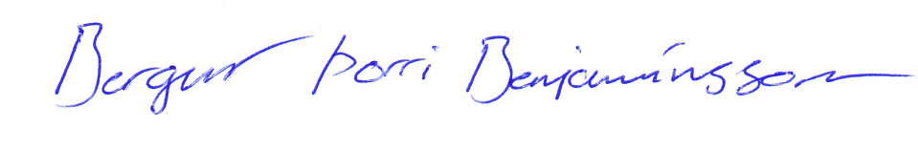
___________________________________________
Bergur Þorri Benjamínsson formaður

